**St.-Jakobs-Kirche**

**09. März**

**9.30 Uhr** Gottesdienst mit Abendmahl, Pfarrerin Schlottke

**23. März**

**9.30 Uhr** Gottesdienst mit Dekanin Holzheuer, Gemeindezentrum

**Friedhofskirche**

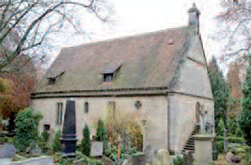

**09. März**

**11.00 Uhr** Gottesdienst mit Pfarrerin Schlottke

**23. März**

**11.00 Uhr** Gottesdienst mit Dekanin Holzheuer

**St.-Peter-und-Paul**



**02. März**

**9.00 Uhr** Gottesdienst

Pfarrerin Schlottke, Gemeindehaus Detwang

**16. März**

**9.00 Uhr** Gottesdienst mit Pfarrerin Oechslen, Gemeindehaus Detwang

**30. März**

**9.00 Uhr** Gottesdienst mit Pfarrerin Bezzel, Gemeindehaus Detwang

**Zum heiligen Geist**



**02. März**

**10.15 Uhr** Gottesdienst

Pfarrerin Schlottke

**16. März**

**10.15 Uhr** Gottesdienst mit Pfarrerin Oechslen

**30. März**

**10.15 Uhr** Gottesdienst mit Pfarrerin Bezzel